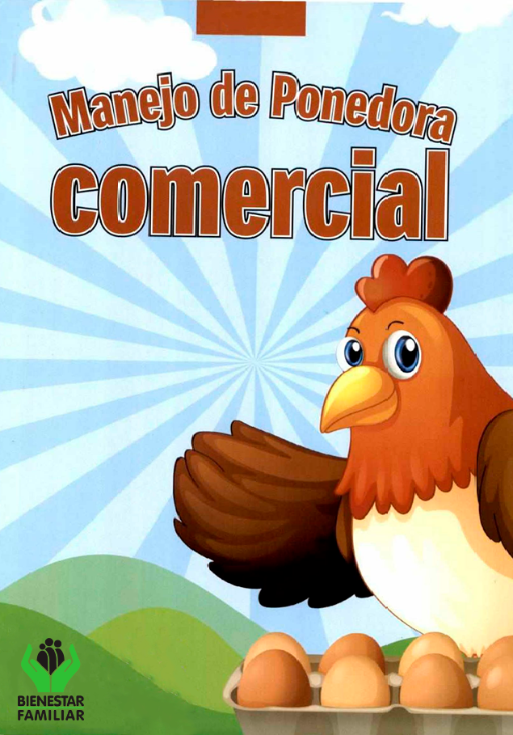**Cartilla**

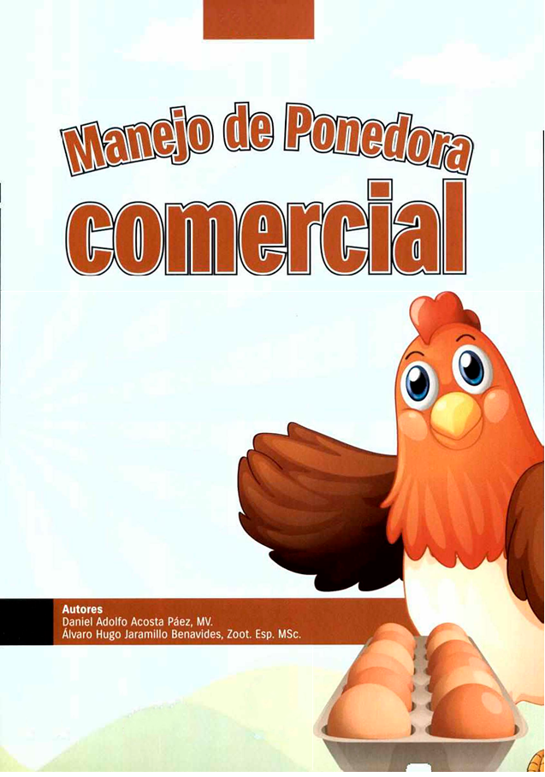**Cartilla**

[Esta obra está bajo una Licencia Creative Commons Atribución-NoComercial- CompartirIgual 4.0 Internacional.](https://creativecommons.org/licenses/by-nc-sa/4.0/)



#### Imagen que contiene Patrón de fondo Descripción generada automáticamenteCONTENIDO

INTRODUCCIÓN 5

ALISTAMIENTO DE LA GRANJA **7**

UN DÍA ANTES DE LA RECEPCIÓN 8

DÍA DE LA RECEPCIÓN **9**

MANEJO DE LA TEMPERATURA **10**

EQUIPO **11**

VACUNACIÓN **12**

DESPIQUE **16**

PESAJE **17**

UN IFO RMIDAD **17**

DENSIDAD **19**

ILUMINACIÓN **19**

TEMPERATURA Y VENTILACIÓN **19**

ALIMENTACIÓN **20**

DENSIDAD EN PRODUCCIÓN **22**

PAUTAS DE MANEJO Y AMBIENTE **22**

ALIMENTACIÓN EN LA PRODUCCIÓN **25**

CALIFICACIÓN DEL COLOR DE LA CÁSCARA **29**

RECOLECCIÓN DEL HUEVO **29**

MANEJO DE LA GALLINA DE DESCARTE **31**

REGISTROS **33**

LIQUIDACIÓN DE LOTES **33**

#### Imagen que contiene naranja Descripción generada automáticamenteINTRODUCCIÓN

Año tras año, los resultados de campo en la avicultura mundial demuestran la mejoría del potencial genético de la gallina ponedora. Esto sumado a la estricta presión de selección que ejercen las empresas productoras de las diferentes ra- zas, siempre encaminadas a proporcionar al avicultor el mejor producto: el hue- vo. Además, toda la investigación en la nutrición animal hace que esta alta se- lección permita la expresión del mayor potencial productivo. Por ello el avicultor debe conocer todas las reglas y manejos especiales relacionados con el manejo de las gallinas, para que todos estos aspectos de mejora se puedan expresar y redundar en beneficios, como son la oferta de proteína de alta calidad para la alimentación del consumidor y mejores ingresos al productor.

Esta cartilla tiene como objeto revisar las normas mínimas de manejo que permitan al avicultor obtener beneficios en orma segura y responsable con la salud humana

y la salud pública y demostrar que es un negocio . 1

amigable con el medio ambiente. Estos concep- ;

tos llevan a los buenos resultados, de acuerdo con los parámetros esperados por los diferentes productores de las razas.

En Colombia, en este momento se manejan varias razas o líneas de pollitas ponedoras comerciales, de línea roja para producción de huevo marrón y la línea blanca, más liviana para producir huevo blanco.

* En la línea roja se destacan las estirpes o razas Hi Lyne Brown, Babcock, Loh- mann Brown H&N, ISA y Shaver.
* En la línea blanca tenemos principalmente Lohmann y Hi Lyne.

Está dirigida al levante de pollitas y a la producción de huevo en galpones de piso, que son los más frecuentemente usados en Colombia y los más prácticos en explotaciones masivas para pequeños y medianos productores .

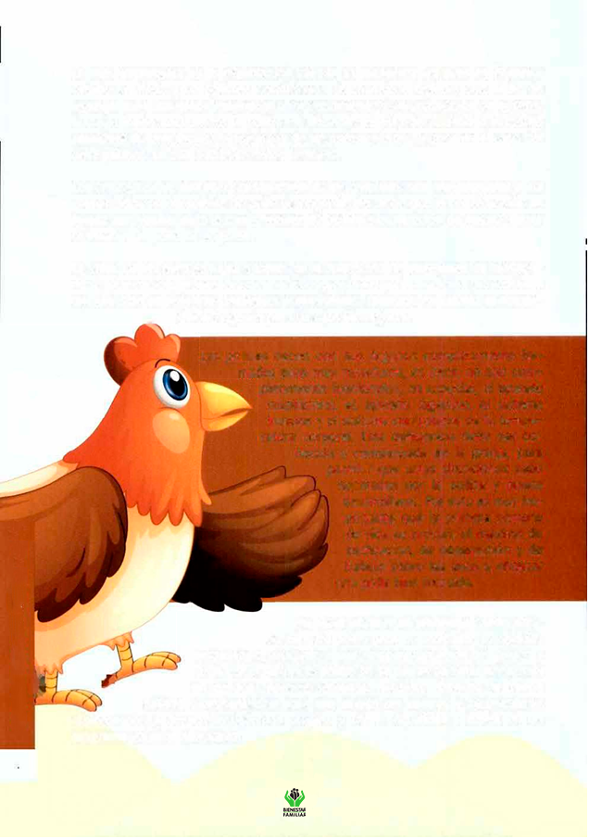Lo más importante en la explotación avícola es mantener las aves en el mejor estado sanitario y en óptimas condiciones de manejo *e* higiene, con el fin de lograr el más apropiado rendimiento en crecimiento y en producción de huevos. Manejar inadecuadamente la pollita, el alimento, el plan de sanidad o el medio

ambiente del ave facilita la aparición de las enfermedades, y peor en el caso del desequilibrio en dos o más de estos factores.

Los conceptos de diseño y construcción de los galpones son muy similares a los presentados en el capítulo de pollo de engorde. de modo que la construcción se puede aprovechar para la cría y levante de pollita y producción de huevo o para el levante de pollo de engorde.

La salud de las aves se logra a través de la aplicación de programas de biosegu- ridad, planeación, planes de vacunación apropiados y de medicina preventiva y del ejercicio de prácticas sanitarias permanentes, teniendo en cuenta la norma-

tividad vigente para Granjas Bioseguras.

Las pollitas nacen con sus órganos completamente for- mados, pero muy inmaduros, es decir, no son com- pletamente funcionales, en especial, el aparato respiratorio, el aparato digestivo. el sistema inmune y el sistema controlador de la tempe- ratura corporal. Esta deficiencia debe ser co- nocida y compensada en la granja, para

permitir que estas situaciones sean

superadas por la pollita y pueda desarrollarse. Por esto es muy im-

portante que la primera semana de vida se procure el máximo de dedicación, de observación y de trabajo sobre las aves y obtener

una polla bien formada.

Así, debe proveer un ambiente cálido, fres- co, aire sin polvo para no maltratar su aparato

respiratorio, asociado a una temperatura ideal del galpón y de la cama, ya que la pollita no se puede calentar por si sola en las dos primeras semanas; también, alimento de buena

calidad y presentación para que pueda ser comido y aprovechado

rápidamente, y desarrolle defensas propias y otras adquiridas a través de un programa vacuna! adecuado.

### Interfaz de usuario gráfica, Sitio web, Escala de tiempo Descripción generada automáticamenteALISTAMIENTO DE LA GRANJA

* + Remueva la cama y los residuos orgá- nicos y la mugre de lotes anteriores de galpón y de toda la granja.
  + Lave todo el galpón, techos, paredes, pisos, incluyendo cortinas de cerra- miento, equipos, etc.

Ponga cebos para el control de roe- dores en los sitios estratégicos se- leccionados por las huellas de ruta y actividad.

* + Desinfecte la tubería de agua con solución desinfectante de cloro y déjela adentro por 12 horas. Luego desocupe y enjuague con agua limpia.
  + Saque el equipo comedero y bebedero, lávelo y luego sumérjalo en una solu- ción con desinfectante yodado de 50 cm por litro de agua. Deje secar con el desinfectante.
  + Si el galpón tiene jaulas, lávelas y desinfé- ctelas.

Flameé lentamente los pisos y las paredes, con el cuidado de poner llama azul en el tlarneador.

Desinfecte pisos y paredes con solución de desinfectante de yodo o glutaraldehído de acuerdo con la dosis recomendada por el fabricante.

* + Aplique un producto químico para el con- trol del cucarrón de los galpones y de otros insectos corno pulga, mosca, piojo, arañas, zancudo, etc., como, por ejemplo, ciperrne-

trina o ditlubenzurón, de acuerdo con la dosis recomendada por el fabricante.

* + Coloque las cortinas interna y externa.

Extienda la cama, de viruta de madera o cascarilla de arroz, dejando una capa de 10 cm de altura, dependiendo del clima local.

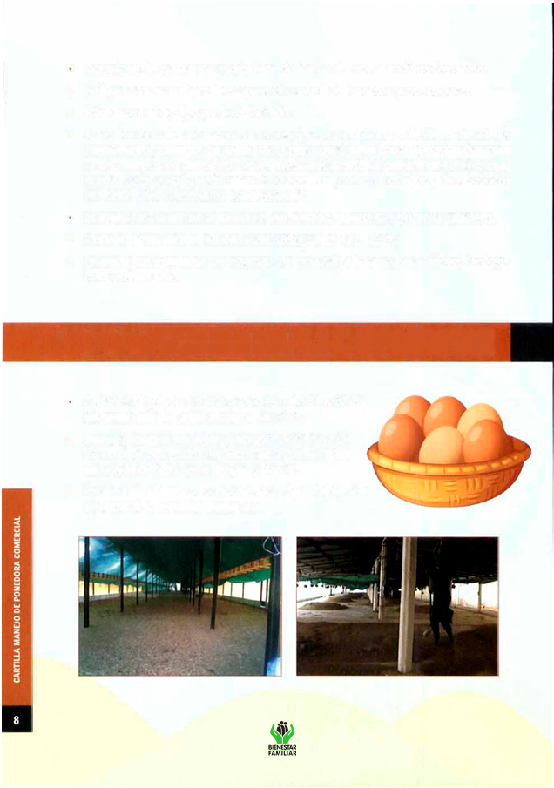Desinfecte la cama con cualquiera de los productos mencionados antes.

* + - Aplique otra vez el producto para el control de insectos y cucarrones.
    - Introduzca el equipo ya desinfectado.
    - Arme los corrales de crianza con equipo, las criadoras a 1,50 mt de altura, termómetro, canecas de agua, etc. Cada corral debe tener aproximadamente cuatro metros de diámetro, para aproximadamente 60 pollitos por metro cua- drado. Cada corral puede tener 1.000 pollitas, con una criadora, diez bebede- ros bebé y 20 comederos bandeja bebé.

El equipo se pone en contorno e intercalado, nunca debajo de la criadora.

* + - Aliste el agua para el recibo. Debe estar entre 12 - 15 ºC.
    - Preparar los formatos de registro de control: alimento, mortalidad, bodega, temperatura, etc.

**UN DÍA ANTES DE LA RECEPCIÓN**

Caliente el galpón a una temperatura de 31 a 33 ºC. de modo que la cama alcance los 30 **11** C

* + - Llene el tanque del agua y aplique cloro a razón de un 1 gr por cada 100 litros de agua. El agua de la pollita debe estar limpia y fresca.
    - Reciba el alimento concentrado, tipo iniciación quebrantado o pollita iniciación .

#### DÍA DE LA RECEPCIÓN

Llene los bebederos a la mitad de agua y el equipo comedero con un poco de comida para que estén a dis- ponibilidad cuando se liberen las po- llitas.

Chequeé la temperatura de las cria- doras, las fugas y corrientes de aire.

* Cuente todas las cajas de pollitas o mínimo el 10% de ellas. Normalmente vienen 102 pollitas por caja.

Pese el mayor número posible de pollitas. De ser posible, el 10 % de las aves recibidas.

Verifique la apariencia y vitalidad de las pollitas.

* Para soltar las pollitas, tómelas en grupos de la caja y póngalas en la cama, o volteé la caja suavemente, sin golpearlas. Si las deja caer se maltratan y puede romperles el saco vitelino o yema que llevan guardado en su abdomen.
* Evite la humedad de la cama. Retire el material húmedo que pueda haber.
* Maneje las temperaturas de acuerdo con la siguiente tabla:

|  |  |  |
| --- | --- | --- |
| **EDAD (DIAS)** | **TEMPERATURA** | **HUMEDAD** |
| 0-3 | 33 - 31 | 60 - 65 % |
| 4 - 7 | 32 - 31 | 60 - 65 % |
| 8 - 14 | 30 - 28 | 55 - 60 % |
| 15 - 21 | 28 - 26 | 55 - 60 % |

#### MANEJO DE LA TEMPERATURA

Con criadoras de gas, reduzca la temperatura 2 °C cada semana hasta llegar a 21 ºC.

Mantenga una humedad relativa adecuada entre 55 y 65% para las pollas cria- das en piso.

* La distribución de las pollitas debajo de la criadora le indicará si debe hacer correcciones de temperatura o encortinado.
* Si se observan las pollitas amontonadas bajo la fuente de calor, esto le in- dicará que hace mucho frío, lo que ocasiona la aglomeración. Aumente la temperatura.
* Si se alejan de la criadora, esto es indicador de que hace mu- cho calor y se debe subir la criadora y cerrar la llave un poco. El exceso de calor deshidrata las aves.

Si hay corrientes de aire se amontonarán en grupos, alejándo- se del centro.

Las pollitas con una temperatura adecuada se distribuyen uni- formemente en todo el corral.

Distribución de las pollitas

Con temperatura adecuada

.·..•-.•.•.•·.•..•.•..•.•...•...

····

**•· · · · • t • • 1••**

•!• •.**•**•.**•**..·.·, .. ·.. e·.!t·

**•••i••··**.........

••••••

Ambiente

Con demasiada temperatura

Cerco

Con baja temperatura

Criadora o fuente de calor

#### EQUIPO

* **Círculos o corrales de cría:** son láminas plásticas o metálicas, de 50 a 60 cm de altura por 2 mt de largo, para alojar y contener a las pollitas en sus prime- ros días de vida.
* **Criadoras:** son calentadores de gas propano que generan calor. Gradúe la altura y la salida de gas de las criadoras y evalúe el comportamiento de las pollas dentro del círculo. Utilice manguera de presión y registros o llaves re- glamentarios (amarillos). Instale un regulador que garantice la presión cons- tante para un óptimo rendimiento del gas y una temperatura constante.

· **Bebederos:** el agua se debe suministrar con desinfectante para evitar la apa- rición de enfermedades. Para ello, ponga dos gramos de cloro en polvo por cada 100 litros de agua y deje actuar en la noche y suministre el

agua al otro día. Recargue cloro diariamente, de acuerdo con el consumo del agua. Para las pollitas bebés se utilizan bebederos bebés de volteo de un galón por cada 80 pollitas. Man-

téngalos siempre limpios. Se deben lavar una vez al día, todos los días. El tanque del agua debe ser lavado, máximo, cada ocho días.

* **Comederos:** en los primeros tres días use la caja de cartón en la que llegan las polli- tas. También use bandejas plásticas y sirva pocas cantidades varias veces. Cerca a los

14 días arme los comederos de tolva, a ra- zón de 30 pollas por cada uno.

* 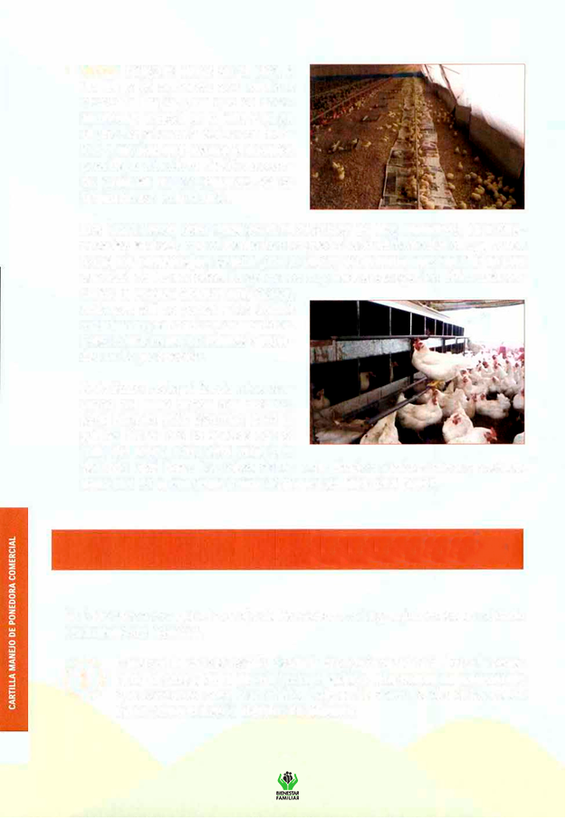**Nidos:** póngales nidos en el piso, a las 14 o 15 semanas, con viruta o cascarilla limpia, para que se acos- tumbren y pongan en el nido y no en el piso. Vaya levantándolos con ladri- llos a medida que avanza la postura, para llegar a la altura de 60 cm cuan- do cumplan las 22 semanas. Así se familiarizarán con el nido.

Los nidos deben estar dispuestos en el galpón en filas uniformes, pero atra- vesadas, es decir, que el frente de uno quede hacia el frente del otro, y nunca hacia los costados del galpón, con el objeto de permitir que entre la misma cantidad de luz en todos. La gallina es muy dada a escoger los nidos más os- curos. Si quedan algunos muy claros,

entonces allí no ponen y los demás estarán muy saturados y competidos. Esta es una causa de roturas y pérdi- das en la producción.

Del mismo modo, el fondo o los cos- tados del nido deben ser oscuros. para hacerlo más atractivo para la gallina. En la foto se aprecia que el nido del fondo claro está vacío y el

del lado está lleno. Los nidos deben estar limpios y más o menos oscuros, dado que es el ambiente preferido por las gallinas para poner.

**VACUNACIÓN**

Se debe reconocer que el manejo de las vacunas en la granja merece un cuidado especialmente riguroso.

0

Conserve la cadena de frío, desde la droguería veterinaria hasta la neve- ra de la casa y de la nevera hasta el galpón. Use bolsas de refrigerante que conservan muy bien el frío. Deje en la nevera tanto el frasco de vidrio como el frasco plástico de diluente .

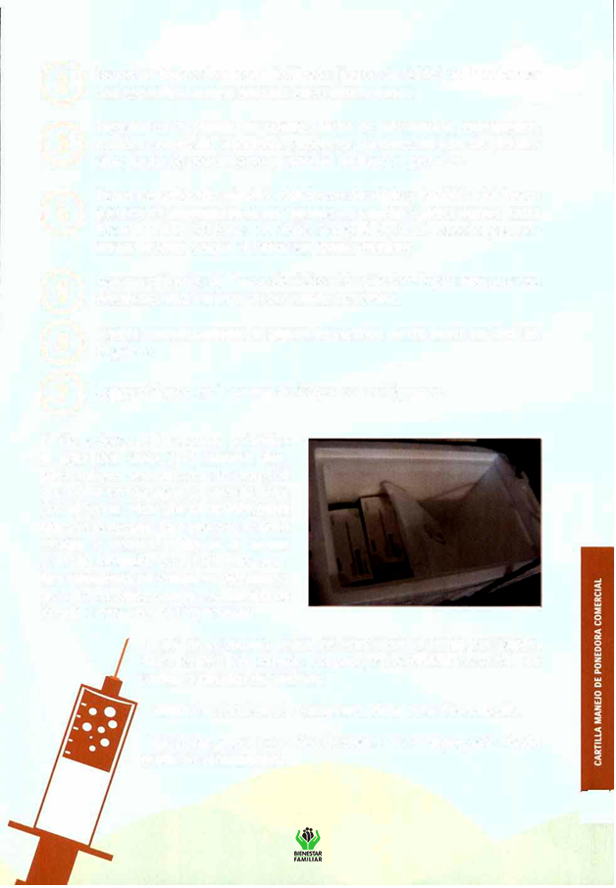

Saque un frasco de vacuna liofilizada (frasco de vidrio) de la enferme- dad específica, que va anotada en el mismo frasco.

0

0

Registre en la planilla de control, fecha de vacunación, enfermedad, nombre comercial, laboratorio productor, número del lote de produc- ción, fecha de vencimiento y cantidad de frascos gastados.

Retire los sellos de aluminio del frasco de vidrio y también del frasco plástico de diluente. quite los tapones de caucho y vierta líquido hasta llenar la mitad del frasco de vidrio. Ponga el tapón de caucho y suave- mente invierta y agite el frasco sin formar espuma.

0

0

Retorne el líquido del frasco de vidrio al de plástico. Repita este proceso dos veces para enjuagar el contenido de vacuna.

Inserte cuidadosamente el gotero de plástico, hasta sentir un clic en el gotero.

©

0 Ponga el frasco en la nevera de icopor con refrigerante.

El día anterior a la vacuna, potabilice el agua con cloro y 15 minutos des- pués aplique neutralizador de cloro, 50 g/1.000 litros de agua, y mezcle bien, con el fin de evitar que el desinfectante inactive la vacuna. Este proceso lo debe realizar la víspera, el día de la vacuna y un día después, para todas las vacu- nas manejadas en granja, en ojo, nariz o pico. No es válido para la vacunación de viruela o para vacunas inyectadas.

El día de la vacuna, reúna las aves hacia el fondo del galpón, hasta el 70% del espacio ocupado, reteniéndolas con tela de cortina o círculos de encierro.

Retire los comederos y bebederos de la zona desocupada.

Deje pasar grupos pequeños de aves a un corral pequeño donde están los vacunadores.

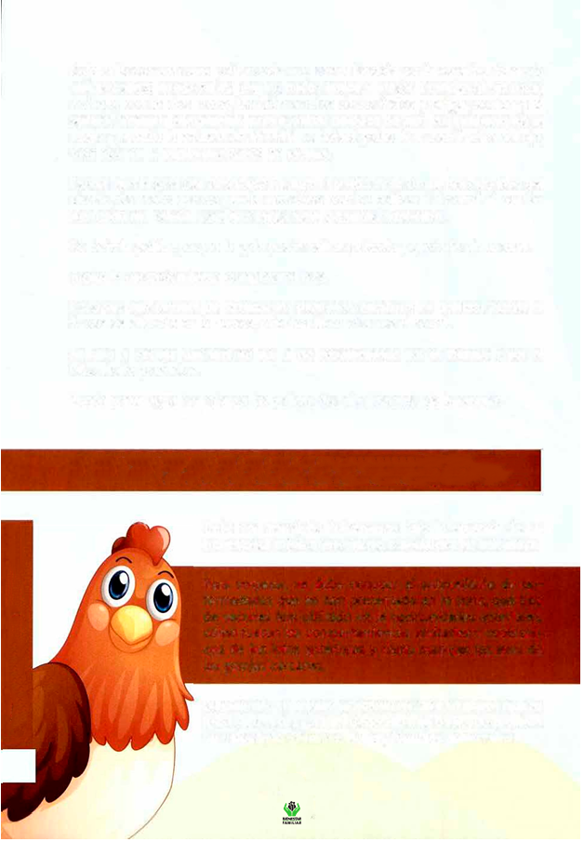Coja cuidosamente una pollita cada vez, sosteniéndola por la espalda, de modo que la cabeza queda sujeta por los dedos índice y pulgar. Exponga el ojo hacia arriba, y con la otra mano, también con los dedos índice y pulgar, sostenga el gotero, oprímalo suavemente para expulsar un poco de aire, así inviértalo hacia abajo y permita la entrada de aire. Así no botará gotas. A un centímetro del ojo, deje caer en la pupila una gótica de vacuna.

Espere que la gota sea absorbida y ponga la pollita en la cama, del otro lado del círculo, de modo que no pueda mezclarse con las pollitas del corral ni con las del fondo del galpón, pero que tenga agua y comida disponible.

No bote la pollita, porque la gota puede salir expulsada y quedaría sin vacuna. Repita la operación hasta completar el lote.

Cada vez que termine de vacunar los pequeños encierros de pollitas, guarde el frasco de diluente en la nevera, mientras llena otra vez el corral.

Aplique la vacuna únicamente por la vía recomendada por el técnico y por el laboratorio productor.

Puede poner agua con cloro a las pollitas dos días después de la vacuna.

##### PROGRAMA DE VACUNACIÓN

Debe ser manejado únicamente bajo la asesoría de un profesional médico veterinario especialista en avicultura.

Para empezar, se debe conocer el antecedente de en- fermedades que se han presentado en la zona, qué tipo de vacunas han utilizado en las oportunidades anteriores, cómo fueron los comportamientos sanitarios y zootécni- cos de los lotes anteriores y cómo manejan las aves de las granjas cercanas.

Difícilmente un mismo programa vacunal se puede aplicar igual para varias granjas. Generalmente cada uno requiere un calendario diferente. No hay fórmulas universales.

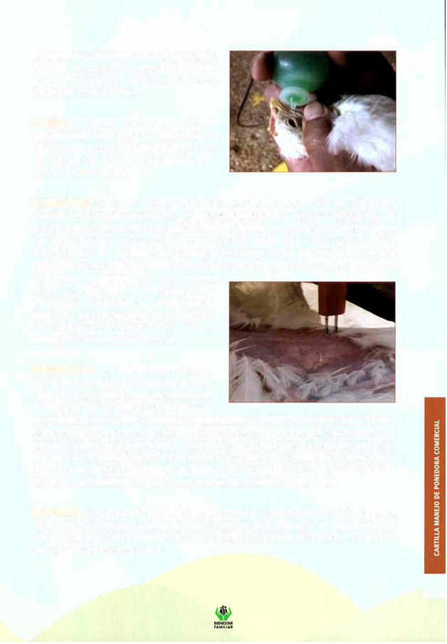El siguiente calendario es solo una guía, pero la decisión final debe ser avalada por un profesional médico veterinario, especialista de la zona.

**MAREK:** la primera vacuna es contra la enfermedad de Marek, de aplicación en el 99% de las aves en Colombia, pero no es obligatoria. Todas las incubadoras la aplican como norma.

**NEWCASTLE:** contra la enfermedad de Newcastle, la vacunación es obligatoria en todo el territorio nacional y es una enfermedad de reporte obligatorio. Se aplican cuatro dosis en el levante hasta la semana 16, en la generalidad de los casos, de la cepa Lasota. La primera dosis a los siete días y una segunda dosis a los 28 días. La tercera a los 49 días y la cuarta en la semana 15. Todas las dosis deben ser aplicadas vía ocular. Como complemento a estas vacunas vivas, se termina el levante con una vacuna

oleosa combinada de Newcastle-Bron- quitis-EDS (Síndrome de caída de pos- tura), por vía subcutánea. En producción se manejan vacunaciones cada 7-8 se- manas, de acuerdo con la zona.

**BRONQUITIS:** se utilizan tres o cuatro dosis en el levante. Lo mejor es usar va- cuna de bronquitis cepa Massachusetts. Por lo general se aplica combinada con

Newcastle. Esta vacuna ya viene combinada. Nunca mezcle vacunas en la granja. Como complemento a estas vacunas vivas, se termina el levante con una vacuna oleosa combinada de Newcastle-Bronquitis-EDS (Síndrome de caída de postura), por vía subcutánea. Cerrando el levante y para reforzar el plan vacunal se aplica una vacuna oleosa combinada de Newcastle-Bronquitis-EDS. En producción se manejan vacunaciones cada 7-8 semanas, de acuerdo con la zona.

**GUMBORO:** Con esta enfermedad hay que tener un cuidado mucho más riguroso, dado que la oferta de vacunas en el mercado es muy amplia y con tipos de virus muy variados. Lo más usual es la cepa Luckert intermedia intermedia, caracteri- zada por ser una cepa suave.

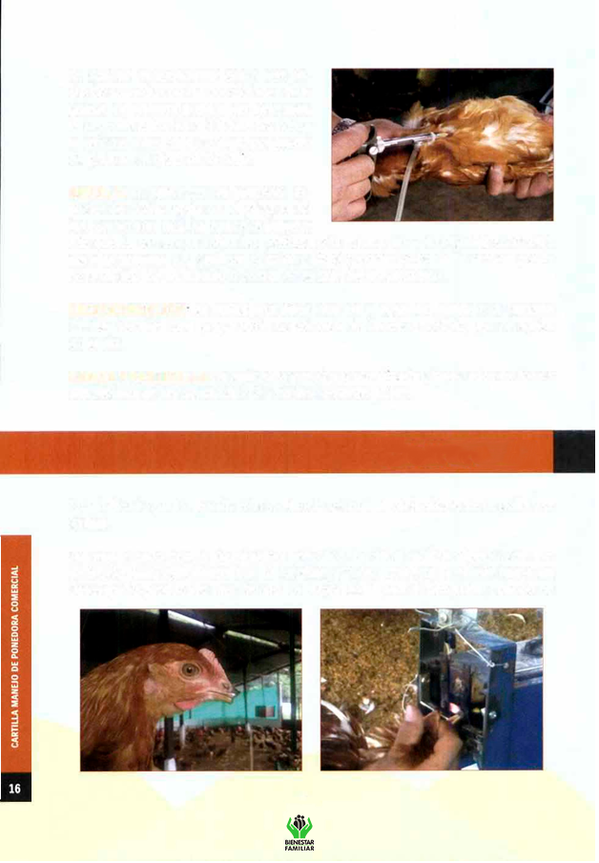Se aplican generalmente dos o tres do- sis, de acuerdo con las condiciones de la granja. La primera dosis a los siete días, la segunda a los 15 o 17 días de vida, y la tercera a los 25 o 27 días, por medio de gota en el ojo o en la nariz.

**VIRUELA:** se aplica con el aplicador es- pecial de doble aguja en el pliegue del ala. Como son dos, se aplica la primera

a la quinta semana, a todas las pollitas en la misma ala, y la segunda en la otra ala a la semana 12. Verificar al quinto día el prendimiento de la vacuna por la observación de un nódulo o costra en el sitio de la aplicación.

**ENCEFALOMIELITIS.** se aplica una dosis oral en el agua de bebida a la semana

12. Hay también una preparación combinada de Viruela-encéfalo, que se aplica en el ala.

**CORIZA Y PASTERELLA:** se aplican separadas o combinadas, inyectadas en forma subcutánea en las semanas 7-8 y en las semanas 12-15.

##### DESPIQUE

Esta indicado para neutralizar la tendencia natural al canibalismo de la polla y la gallina.

Se lleva a cabo con la des picadora eléctrica. La debe realizar alguien con ex- periencia, para que quede con la longitud y forma correcta, y el ave tenga un desempeño productivo muy bueno. La mejor edad para el despunte, cuando se

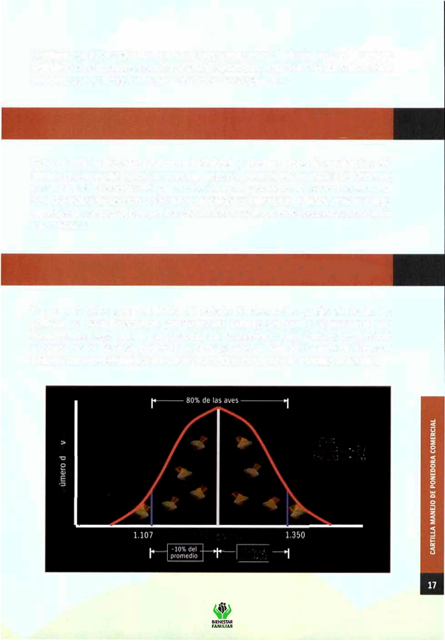requiere, es a tos seis días en lotes muy propensos al picaje, pero el despique definitivo es a las siete u ocho semanas. Suministre vitamina K el día antes, el día del despique y al siguiente para controlar la coagulación.

#### PESAJE

Pese el 10% de las aves en forma individual y al azar, antes de suministrar ali- mento el primer día de la semana del registro, durante las primeras 16 semanas y compare el promedio del peso obtenido y el promedio del consumo semanal con las tablas de la raza. Si el valor obtenido es inferior a la tabla, refuerce lige- ramente el consumo, busque las causas de la reducción del consumo y consulte a su técnico.

#### UNIFORMIDAD

Es un parámetro que nos indica el estado de desarrollo parejo de todas las pollitas, es decir, buscamos que todas las pollitas crezcan y se maduren uni- formemente, para que, en su proceso de crecimiento, las grandes no afecten el consumo de las más pequeñas y obtengamos al final del levante un lote con diferencias muy pequeñas de peso y para que empiecen la postura al tiempo.

"'

ilJ

"'

ilJ

**z**

**-4**

**-4 p**

***p* -4**

1.230 gramos

* lO"i d1·I 1

. prn1111•t!I!,

MUAS

Crirlllld **90** LjíJ•\

Pn,tura **80** 8' )' ".',

**p**

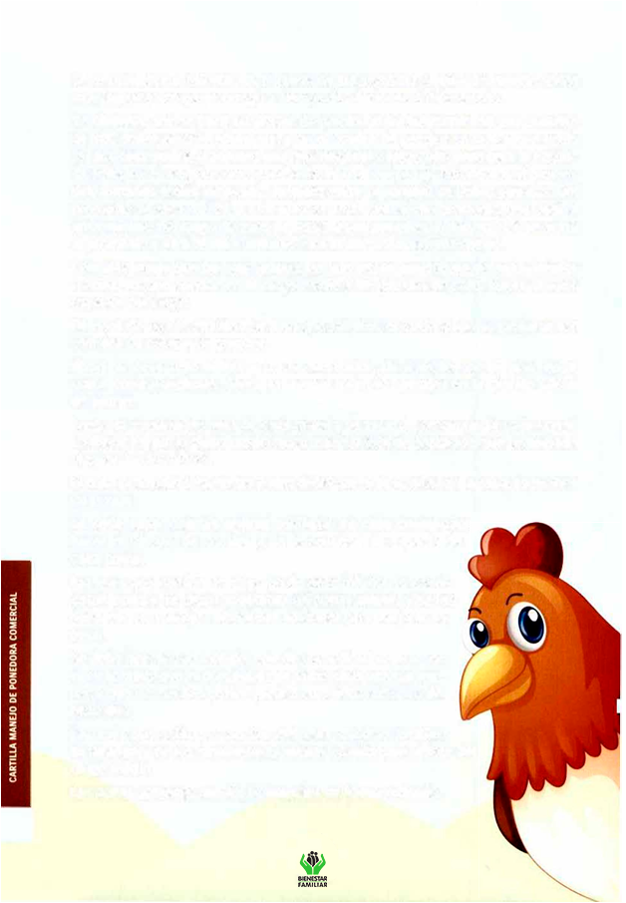Se acostumbra a calcular en el cierre de las semanas 5, 10 y 15, siendo todos muy importantes para corregir a tiempo desviaciones del desarrollo.

Se obtienen así: se hace un pesaje de prueba, individualmente, de una muestra de 100 pollas aproximadamente, y en el cuadro de pesajes se marca una equis

(X) por cada pollita, o primero una raya diagonal y luego otra línea para la segun- da polla, en el renglón correspondiente. Al final del pesaje obtenemos el prome- dio, sumando todos los pesos, divididos entre el número de pollas pesadas. Del promedio se saca el 10% y este valor se resta del mismo promedio, que será el valor mínimo del rango de peso de las pollas intermedias. El mismo 10% se suma al promedio y será el valor máximo para el mismo rango intermedio.

Con este rango quedan tres grupos: las que pesan por debajo del valor inferior o colas, las que quedan en el rango medio y las grandes de peso, mayor al valor superior del rango.

De acuerdo con la cantidad de aves que resulten en cada grupo se preparan los corrales de colas y de grandes.

Ahora se pesa todo el lote y se van separando de acuerdo con el peso, en el corral correspondiente. Ahora se anotan todos los pesajes en la planilla oficial de pesaje.

Luego se cuentan las aves de cada corral y se saca el porcentaje de cada corral. Lo mejor es que el grupo medio tenga más del 90% de población, que es llamado el valor "uniformidad".

El peso promedio total de las pollas deber ser el de la edad en la tabla específica de la raza.

Se debe saber cuántas pollitas quedaron en cada corral, para hacer el cálculo de comida y de la cantidad de espacio de cada corral.

Las aves que quedan en el grupo de peso inferior se consi- deran colas y se dejan separadas en corral aparte, y se les debe dar un manejo nutricional adicional para mejorar su peso.

Se debe buscar con manejo, que el promedio al menos sea el de la tabla, que el porcentaje de colas cada vez sea me- nor y que no muchas pollas queden en el lote cabeza o de peso alto.

Las aves que están por encima del valor máximo también

se apartan y se les suministra la misma comida que al lote del rango medio.

Las pollas del rango medio se manejan una forma rutinaria.

#### DENSIDAD

La densidad de la pollita en piso se maneja por la apreciación personal, de modo que se sientan cómodas, que no compitan ni se acumulen en ciertas áreas y también de acuerdo con las tablas publicadas al final de esta cartilla.

#### ILUMINACIÓN

La luz es uno de los estímulos para provocar la madurez sexual y el inicio de postura más temprano y uniforme del lote de pollas. De acuerdo con la ubica- ción y características de construcción del galpón, se determina la necesidad de establecer un programa de control de la iluminación.

En términos generales, lo más práctico es manejar la luz natural sin modificacio- nes severas.

El programa de oscurecimiento se logra manejando cortinas, quitando dos ho- ras de luz día cada semana, y en la quinta quedan en oscuridad total, hasta la semana 16, cuando se abren las cortinas o se trasladan a producción. Debe ser diseñado por el técnico avícola para evitar el riesgo de ahogamiento y picaje.

#### TEMPERATURA Y VENTILACIÓN

La temperatura debe ser controlada y manejada durante toda la vida de la ga- llina, para obtener excelentes resultados de salud y producción. Excesos de ca- lor deprimen el consumo de alimento y suben el consumo del agua y el estrés, bajando la producción.

Ventile en forma apropiada a la edad y al clima, de modo que la gallina se sienta cómoda y tranquila.

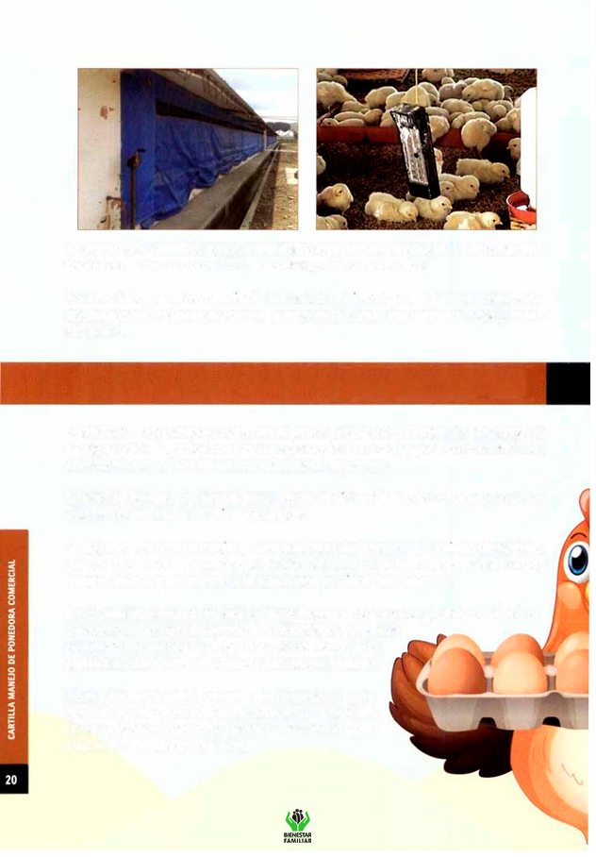

La ventilación también ayuda a eliminar gases nocivos producidos por la fermen- tación de la cama. como C02. amoniaco. sulfuros y fenoles.

Por otro lado. permite manejar la humedad ambiental para lograr un mejor esta- do del aparato respiratorio y para mantener la cama relativamente seca y el aire sin polvo.

**ALIMENTACIÓN**

El alimento concentrado debe ser la única fuente de nutrición de las aves. No agregue otros ingredientes externos (excepto el calcio) y por ninguna razón les ofrezca sobras de los alimentos de la casa, pasto. etc.

La fase de levante la consideramos desde el d1a uno hasta la semana 16 o 18 de vida, o sea las fases de cria y desarrollo.

Si logra un correcto manejo y suministro del alimento en el penado de levante, así como en todos los periodos de vida del ave, es posible obtener todo el po- tencial genético de la polla y la capacidad nutritiva del alimento.

En la primera semana de vida, o hasta llegar a 130 gramos, puede suministrar alimento de pollito iniciación o pre-iniciador. Una vez

complete la cantidad y logre los pesos de la tabla, cambie a pollita cría, hasta llegar a la octava semana.

Estas presentaciones deben ser respetadas para permitir que las aves tengan un adecuado desarrollo de sus órganos internos y alcancen los pesos apro- piados en las edades precisas.

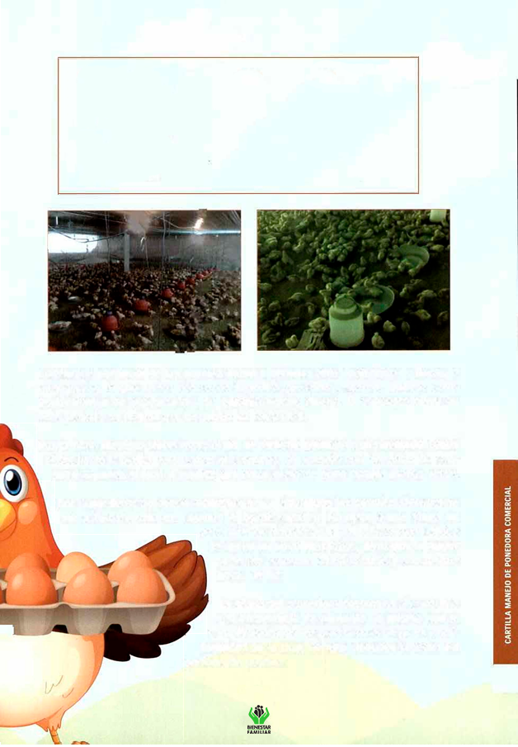**COMPOSICIÓN CRÍA CRECIMIENTO**

|  |  |  |
| --- | --- | --- |
| PROTEÍNA MINIMA | 19,5 | 16 |
| FIBRA MÁXIMA | 6 | 6 |
| HUMEDAD MÁXIMA | 13 | 13 |
| GRASA MÍNIMA | 2,5 | 2,5 |

CENIZA **MÁXIMA** 8 8

.-.

Consumos por fuera de las normas llevan a obtener aves desnutridas y flacas, o muy gordas, lo que en los dos casos impedirá que ellas presenten buenos com- portamientos de producción y se perderá mucho dinero. El concepto clave en este periodo es regirse por las tablas de cada raza.

Ponga poco alimento varias veces al día, de partícula pequeña o quebrantado. Toque el buche de la pollita para revisar el consumo, de acuerdo con las tablas de con- sumo adjuntas al final. A medida que crece el ave se pone comida menos veces.

Los comederos se deben mantener a una altura que les permita alimentarse sin esfuerzo, esto es, dejando el borde superior del plato a una altura un

poco inferior al lomo de la polla. En climas cálidos es mejor un poco más bajos, dado que la mayor parte del consumo es en la tarde y con menos

horas de luz.

La altura del comedero determina el consumo y el desperdicio de alimento, lo mismo que el cumplimiento de los parámetros de peso y uni- formidad de la raza; de esto depende el éxito del

periodo de postura.

Si maneja un galpón de producción separado, debe estar listo y desinfectado, con los nidos y sistema de luz. En las últimas dos semanas se desarrolla el sistema productor del huevo y por ello debe ser tratada la polla con toda consideración. Debe llegar a la semana 16 con cerca de 1.380 gramos o más, o de acuerdo con la tabla de la raza.

El peso del huevo depende del peso corporal al principio de la postura.

Existe una fuerte relación entre precocidad y desarrollo con el peso o tamaño promedio del huevo.

##### DENSIDAD EN PRODUCCIÓN

Por lo general, se maneja una densidad de 10 gallinas por metro cuadrado de galpón en clima medio. En clima frío hasta once y en clima cálido desde siete hasta ocho aproximadamente.

Estos valores deben ajustarse de acuerdo con las condiciones de las construc- ciones, la vegetación, las corrientes de aire, la época del año y el equipo utiliza- do, entre otros.

PAUTAS DE MANEJO Y AMBIENTE

En las gallinas se han probado diferentes sistemas de alojamiento y distintas técnicas de manejo, buscando las condiciones de confort óptimas y así me- jorar la producción y la rentabilidad.

* Suministrar una hora más de luz en la madrugada y otra hora más en la noche, siempre y cuando haya alimento y aguas disponibles.

En climas cálidos o durante un período caluroso, la Iluminación adicional du- rante la noche reduce los efectos depresores de consumo a causa del calor, al impulsar el consumo en las horas más frescas.

* A temperaturas superiores a 27 ·e, las gallinas ponedoras comienzan a sufrir estrés y bajan su producción.
* 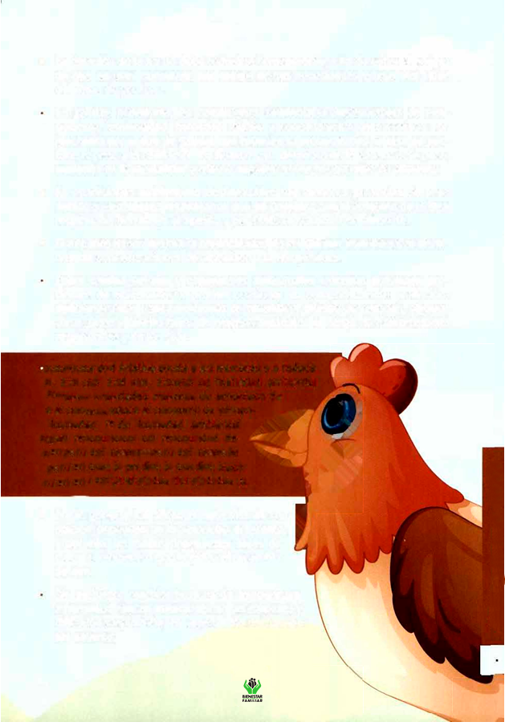La duración de la luz no debe reducirse bruscamente, a fin de evitar el peligro de que las aves consuman por debajo de sus necesidades y haya una caída del ritmo de postura.

En gallinas ponedoras, las condiciones ambientales desfavorables de tem- peratura, luminosidad, humedad relativa y concentración de amoníaco son afectadas por el tipo de galpón, que reducen su productividad, la tasa de pos- tura, el peso y la calidad de los huevos y un deterioro de la ganancia de peso, aumento de la mortalidad y efecto negativo sobre el consumo de alimento.

* En condiciones ambientales desfavorables hay menores ganancias de peso debido a desórdenes respiratorios que en conjunto con el aumento de la tasa respiratoria disminuye el apetito y por tanto el consumo de alimento.
* El aire más fresco mejora la productividad de las gallinas ponedoras, al dismi- nuir las concentraciones de amoniaco y la temperatura.

Pobre calidad del aire y condiciones ambientales extremas potencian pro- blemas de enfermedad y pueden ocasionar un comportamiento productivo deficiente: altas concentraciones de amoníaco, dióxido de carbono, algunos otros gases y niveles bajos de oxígeno aumentan el riesgo de enfermedades respiratorias y de los ojos.

La humedad relativa ayuda a las mucosas y a reducir el polvillo del aire. Exceso de l1umedad ambiental genera cantidades mayores de amoníaco de

la cama y reduce el consumo de alimen-

to. Niveles de humedad ambiental

muy bajos generan resequedad de las mucosas, aumento del nivel de partículas en el aire y elevan la predis-

...,

posición a enfermedades respiratorias.

* Por lo general, los sistemas naturales de ven- tilación dependen de la velocidad del viento, y por ello, las mallas deben estar libres de matas o elementos que impidan el recambio de aire.

Sin embargo, cambios bruscos de temperatura o humedad causan irritaciones en las mucosas y dificultad respiratoria, en especial los enfriamien- tos severos.

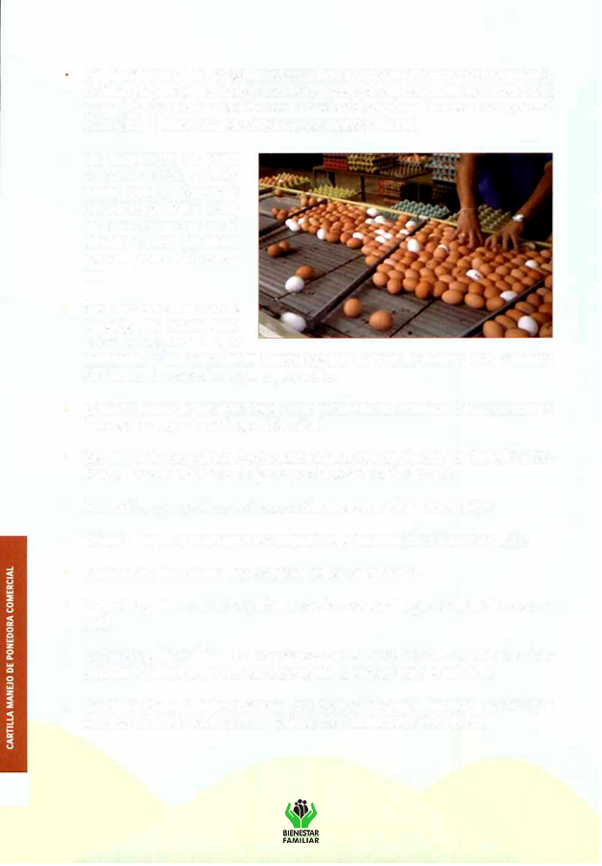Por la naturaleza de las gallinas, escarban y voltean la cama continuamente, facilitando que se mantenga seca. Si a pesar de ella se humedece más de lo normal, la cama húmeda debe ser retirada del galpón y llevada al compost. Si es mucha la humedad, se sustituye por material nuevo.

* Las diferencias de pesos corporales están relacio- nadas con el desarrollo del tracto genital y resul- tan en diferencias en el tamaño y peso del huevo y en el grosor del casca- rón.
* Aves moderadamente más pesadas dan mayor peso a los huevos, una mayor

mortalidad y una conversión alimenticia por docena de huevos más o menos similares a las aves de un peso promedio.

* La uniformidad de las aves dará como resultado un alto pico de producción y huevos de mayor tamaño v uniformidad.
* Recoja los huevos cinco o seis veces al día, seleccionados por tamaño y ca- lidad, almacenándolos en cajas especiales para cada tamafio.
* Administre agua y alimento frescos siempre para evitar desperdicio.
* Revise y limpie diariamente los bebederos y desinféctelos todos los días.
* Examine el funcionamiento correcto de los comederos.
* Saque las gallinas muertas y llévelas de inmediato al lugar de desecho o com- post.
* Saque las gallinas lisiadas o con aspecto enfermizo. Es conveniente examinar aquellas gallinas enfermas para averiguar lo que las está afectando.
* Retire las gallinas improductivas. Esta operación puede hacerse una vez por semana para no molestar a las gallinas con demasiada frecuencia.

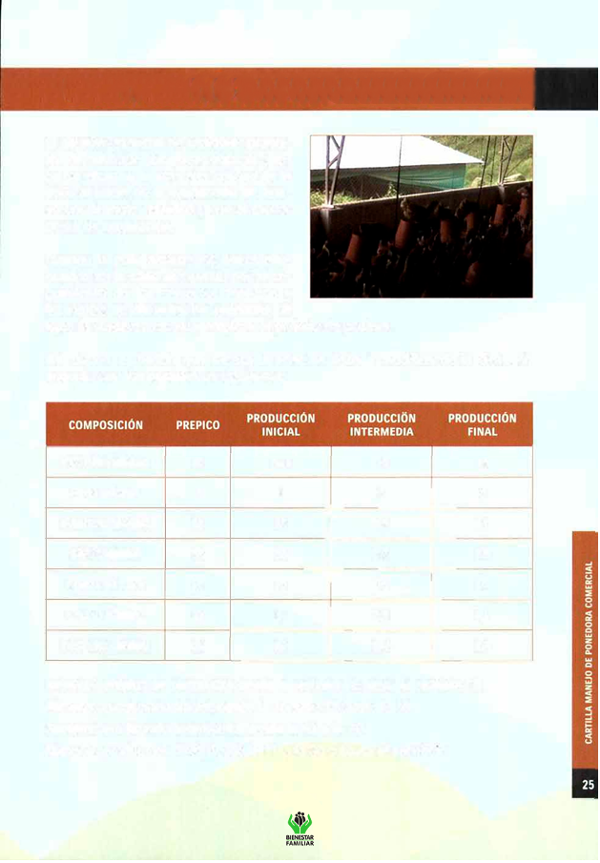ALIMENTACIÓN EN LA PRODUCCIÓN

El objetivo esencial de cualquier progra- ma de nutrición para razas blancas o ro- jas es alcanzar la más alta calidad de la polla al inicio de la producción de hue- vo con la mejor sanidad y con el menor costo de producción.

Cuando la polla alcanza los pesos ade- cuados en la edad apropiada, por él se- guimiento de los correctos manejos y las pautas de alimentación ajustadas, se

logra la madurez sexual y empieza el periodo de postura.

Así mismo, a medida que avanza la edad se debe ir modificando la dieta, de acuerdo con los parámetros siguientes:

Proteína Mínima 18

FIBRA MÁXIMA 7

HUMEDAD MÁXIMA

GRASA MINIMA

CENIZA MÁXIMA

**16**

**16,5 16 15**

6 -f ct

13

3,5

6

13 13

**15**

*-*0,7

15 1

5

15

4,1

0,6

2,5 2,5

CALCIO MÍNIMO 3,6

FÓSFORO MINIMO 0,6

Alimento prepico se suministra desde la semana 16 hasta la semana 35.

Alimento producción inicial, desde la semana 35 hasta la 50. Alimento producción intermedia, desde la 51 a la 70

Alimento producción final, desde la 71 a la 80 o hasta el sacrificio.

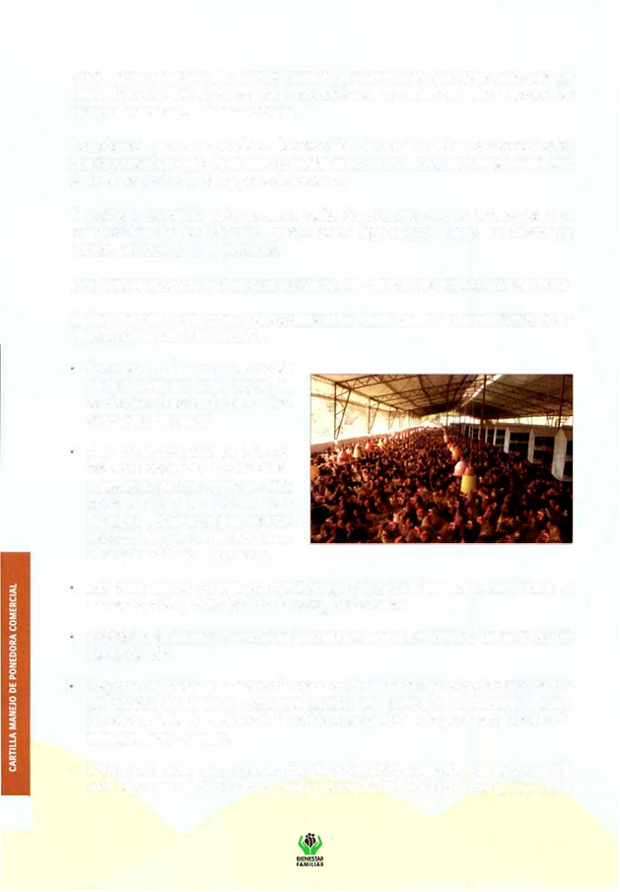Cada una de las fórmulas lleva la cantidad de nutrientes apropiada para que los requerimientos del ave en esa edad específica sean cubiertos y pueda responder apropiadamente para la producción.

Las edades que corresponden a los cambios de comida deben ser consultados con el asesor técnico, dado que se deben aplicar modificaciones de acuerdo con el nivel de productividad y peso de las aves.

El nombre comercial del producto varía de acuerdo con el fabricante y la composición de las fórmulas puede variar ligeramente entre las diferentes marcas presentes en el mercado.

Esta debe ir asociada a la adición de calcio, tal como se especifica más adelante.

Al final del ciclo productivo, cada gallina debe haber comido en total cerca de 57 kilos de alimento concentrado.

Las aves regulan su consumo de pienso bastante bien, según su contenido de energía a un nivel constante de grasa.

A un nivel constante de energía, las aves necesitan aumentar su ingesta de pienso sobre un 40% entre las 17 y las 26 semanas de edad, llegándose a la ingesta máxima durante varias semanas alrededor del pico de puesta.

Las aves tienen conductas manejables. Entre más temprano suministre el alimento, más pronto termina la recogida de huevo.

El 60% del alimento se consume durante las últimas semanas, en cinco a seis horas del día

Hay que minimizar el número de repartos de alimento en la época productiva. Un exceso de repartos ocasiona estrés, una marcada competencia entre las aves y falta de uniformidad debida a su preferencia por las partículas de alimento más grandes.

* Aplicar una dieta con un contenido de aminoácidos aproximadamente un 7% más alto que el de la dieta usada después del pico de puesta, mejora el

•·

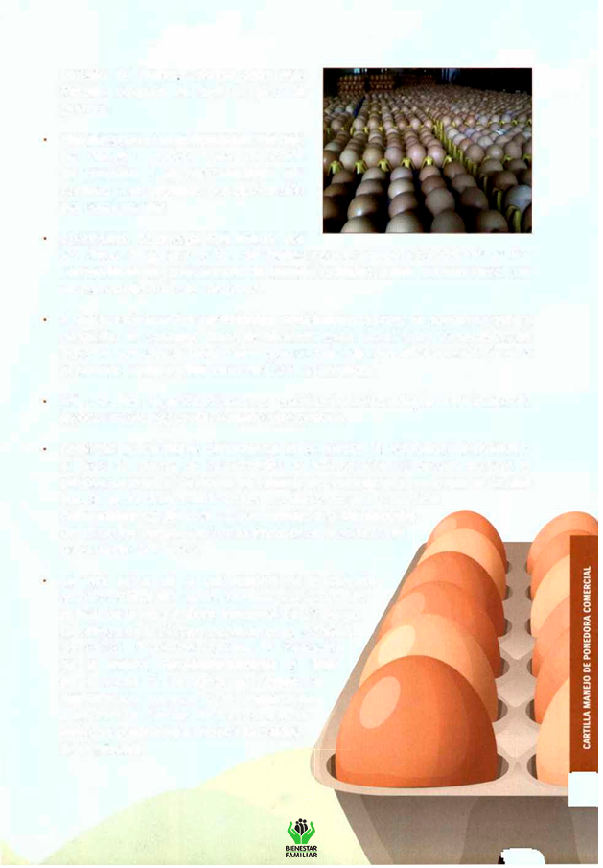tamaño del huevo Sólo se debe esta fórmula después de salir de pico de postura.

Una dieta con un nivel demasiado elevado de energía produce una reducción de consumo y un engrasamiento que conlleva a un prolapso por obstrucción del canal uterino.

El consumo de energía está influido por

los niveles de grasa y de fibra del pienso y por la presentación de este. Por consiguiente, un concentrado de tamaño reducido puede compensarse con un porcentaje más alto de grasa.

A fin de satisfacer las necesidades nutricionales diarias, se considera que el promedio de consumo diario de alimento, entre las 17 y las 28 semanas de edad, es aproximadamente siete gramos más bajo que el observado durante el período comprendido entre las 28 y 72 semanas.

Así pues, las especificaciones en proteína deberían adaptarse al índice de ingesta medio registrado durante este periodo.

Teniendo en cuenta la persistencia en la puesta, la variabilidad individual y el peso del huevo, las necesidades de aminoácidos no decaen durante el período de puesta. Cualquier deficiencia de aminoácidos, sin importar de qué tipo de aminoácidos se trate, se manifiesta en una reducción

del rendimiento, del cual 2/3 son debidas a la disminución del ritmo de puesta y el tercio restante al descenso del peso medio del huevo.

La fase activa de la calcificación de la cáscara empieza al final de la tarde y termina principalmente al final de la noche. Dura alrededor de 12 horas.

La calidad de la cáscara depende de la cantidad de calcio disponible durante la formación de esta, fundamentalmente al final de la noche. Si se aplica un horario de alimentación correcto y se proporciona

a las aves un tiempo de luz extra en la tarde, se contribuye a mejorar la calidad de la cáscara.

Ya es conocida la importante función del hueso medular. Es la reserva de calcio de fácil depósito y remoción, para atender las exigencias metabólicas del cuerpo de la gallina. De allí la gallina moviliza calcio para depositar en la cáscara en la fase de calcificación de esta; parte del calcio también es tomado de la sangre circulante y la otra parte la libera desde el hueso medular a la sangre en forma de iones de calcio. Junto con este, también libera iones de fosfato, de los cuales una parte es gastada en el metabolismo y el excedente es reabsorbido por los riñones.

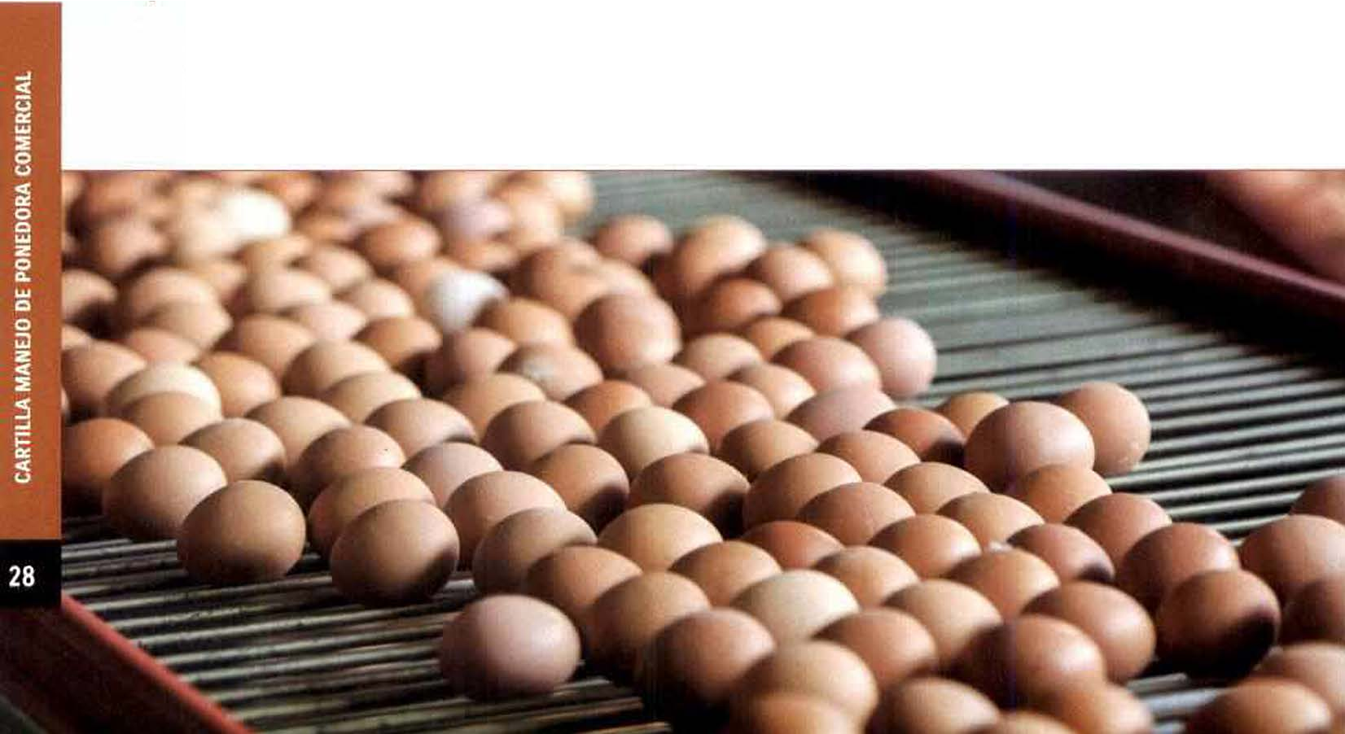

Para reponer las reservas del hueso es necesario un abastecimiento de fosfato. La necesidad de fósforo depende de la cantidad que se ha gastado de las reservas del hueso. De ahí que la necesidad de fósforo dependa de la forma en que se suministre el calcio y de los métodos por los que se ingiera. Al final de la puesta, un exceso de fósforo puede producir un deterioro de la calidad de la cáscara.

* + La retención de calcio depende del tamaño de las partículas usadas. Las partículas de menos de 1,5 mm de diámetro son difícilmente retenidas en la molleja y se encuentra algo de calcio en las deyecciones. Esto ocasiona un deterioro de la calidad de la cáscara. Alrededor del 70% del calcio total suministrado debería darse bajo la forma de partículas gruesas. Esto significa que por cada tonelada de concentrado deberían incluirse 65 kilos de carbonato de calcio granulado. Para que las aves lo retengan en la molleja, estas partículas deberían tener entre 2 y 4 mm de diámetro.

El 30% restante debería suministrarse en forma de polvo para usarlo como reserva de calcio de los huesos.

Durante la puesta, el peso de la cáscara aumenta con la edad, por lo que se aconseja aumentar la concentración de calcio en la dieta así: de 14 a 20 semanas: un g/ave día. De 20 a 40 semanas: dos g/ave día. De 40 a 60, tres g/ ave día, y de 60 hasta el final, cuatro gramos.

#### CALIFICACIÓN DEL COLOR

**DE LA CÁSCARA**

70 80 90 100 110

# 

La calidad de la cáscara depende también de la solubilidad del calcio. Las fuentes de calcio demasiado solubles provocan que las cáscaras no sean de buena calidad.

La deficiencia en el abastec11rnento de suficiente fósforo durante la puesta provoca una desm1neralizac1ón del esqueleto, con la pos11Jilldad de que, a largo plazo, se produzcan fracturas y mortalidad.

**GUÍA DE CONSUMO:** al 111101del manual de fllclfleJo e11c, or1lrara tablas de consumo, peso y produc.ción de huevo, las cuales son solo una guía de referencia de las líneas H, line marrón y Sl1aver. pero que en la práctica son más o menos simílt1res a las demás razas Dichas lilblas se deben ajustar a las condiciones de clima. alimentación. galpón. densidad y otros factores que afecten la zona.

#### RECOLECCIÓN DEL HUEVO

Esta labor debe ser desempeñada por adultos y con sumo cu1dallo

la mayor postura se produce entre las cuatro y las nueve de la mañana Por ello, la recolección se debe iniciar después de terminar la distribución de la comida, posterior a las 8 am, para no incomodar a las gallinas en los nidos.

--

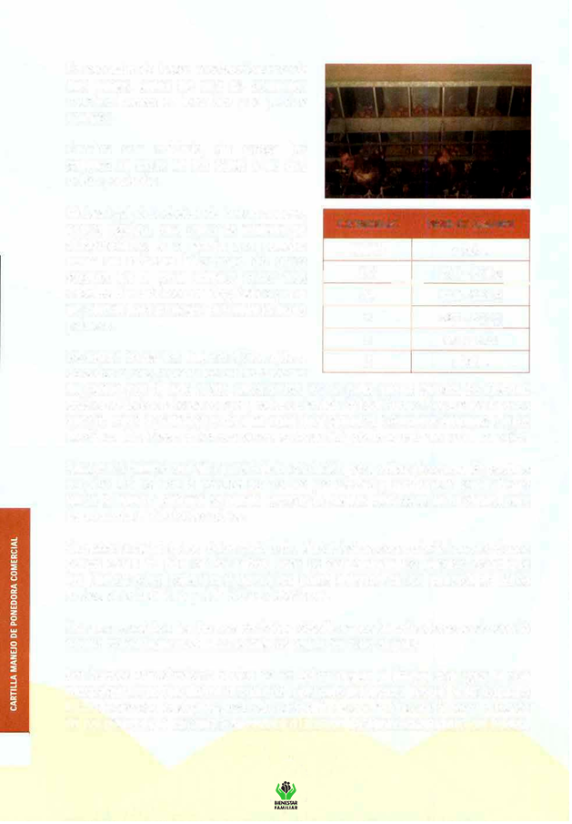Se recomienda hacer recolecciones cada dos horas, antes de que se acumulen muchos huevos en los nidos y se puedan romper.

Camine con cuidado, sin patear las gallinas, ni sacar de los nidos a las que están poniendo.

Meta al galpón cubetas de huevo nuevas, nunca usadas, para evitar la entrada de enfermedades a la granja que puedan venir en cubetas infectadas de otras granjas. En la parte inferior poner tres cubetas de cartón o una de plástico y una de cartón para proteger los huevos de la primera.

Se deben tomar los huevos de los nidos, de a dos o tres, y ponerlos en las cubetas

**CATEGORIAS**

e

|  |  |
| --- | --- |
| JUMBO | > 78,0 g |
| AAA - | ,_ 67,0 - 77,9 g |
| AA | 60,0 - 66,9 g |
| A | 53,0 - 59,9 g |
| B | 46,0 - 52,9 |

**PESO EN GRAMOS**

-

< 46,0 g

de cartón con el lado chato hacia arriba. Así se evita que la cámara de aire que está en el lado chato se rompa y reduzca la vida útil del huevo. Separe los huevos sucios, rotos o vencidos y los que sean muy grandes. Complete arrumes o pilas de cinco bandejas e inicie un nuevo arrume. Así previene roturas en el manejo.

Recoja los huevos del piso y maneje la condición para evitar el exceso de postura en piso. Así reduce la pérdida por rotura y suciedad y previene el canibalismo hacia el huevo. También se puede recoger en baldes con tamo en el fondo, pero se aumenta el riesgo de rotura.

Renueve la cama de los nidos cada ocho días máximo con material nuevo. Nunca ponga cama de piso en los nidos, pues se contaminan los huevos. Dado que los huevos salen calientes y tienen los poros abiertos, si son puestos en nidos sucios su estabilidad y vida útil se deterioran.

Una vez recogidos los huevos se deben clasificar por tamaño de acuerdo con la norma colombiana ICONTEC, la cual es válida en todo el país.

Los huevos manchados o sucios no se deben raspar ni limpiar con agua ni con otros elementos que dañen la cubierta o película protectora propia. Si se raspan o humedecen con cualquier producto, se facilita la contaminación interna a través de los poros de la cáscara y se reduce el tiempo de aprovechamiento del huevo.

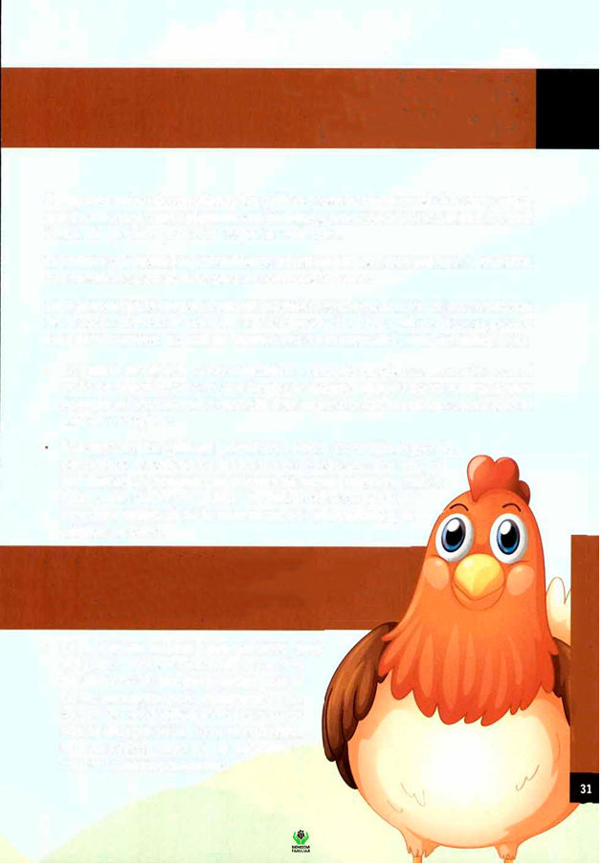**MANEJO DE LA GALLINA**

**DE DESCARTE**

En algunos países desarrollados, las gallinas, cuando terminan el ciclo de postura, son sacrificadas y los cadáveres son molidos y procesados como abonos o como fuente de proteína para otras especies animales.

La cultura y la tradición colombianas permiten un uso más práctico y rentable: sus sacrificios y su destino para el consumo humano.

En la actualidad, la industria avícola permite la comercialización de las ponedoras de desecho livianas al culminar su ciclo productivo. Las gallinas blancas, por su bajo peso corporal, no son tan apetecidas en el mercado como las líneas rojas.

* + La gallina de desecho se comercializa y compite en algunos mercados con el pollo de engorde, pero es una fuente de ingreso al cierre del ciclo productivo; además se acostumbra a manejar este ingreso como la primera cuota para el lote de reemplazo.

La vejez de las gallinas ponedoras viene acompañada por la pérdida de la calidad de la dureza de la cáscara. Por ello, en las últimas 20 semanas de postura se deben adicionar cuatro g de calcio diario por gallina. También está acompañada la vejez por deterioro de la apariencia, por el desplume y la pérdida de peso.

* + Por otro lado, la senilidad de la gallina se presenta con el aumento de la mortalidad por prolapsos,

por

especialmente en algunas líneas genéticas, el incremento del tamaño del huevo.

* + En la medida en que vaya retirando aves del galpón, debe ir ajustando la cantidad de alimento de las que quedan, con el

fin de suministrar solo el alimento, y no incurrir en subdosificación de la comida y la pérdida de peso, o, por el contrario, en una oferta mayor de la necesaria y causar sobre engrasamiento.

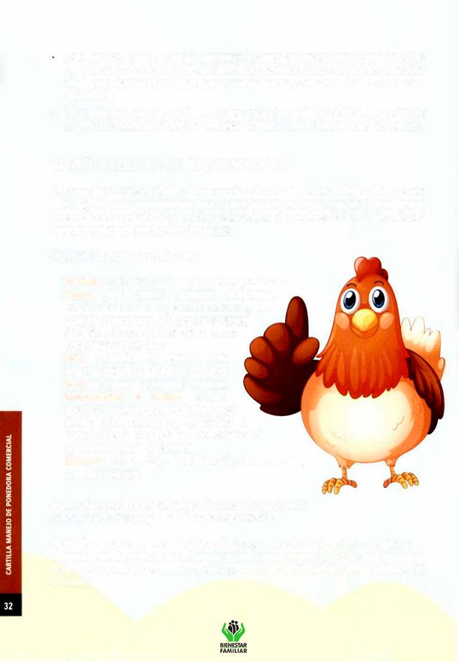Para las dos o tres últimas semanas de vida se acostumbra a suministrarles comida de pollo de engorde, en la misma cantidad de la comida de ponedora final, para permitir que adquieran un mejor peso y comercializarlas con mejor apariencia.

* De cualquier manera, se deben retirar todas las gallinas del lote, para iniciar el proceso de desinfección y no dejar ninguna para el nuevo lote de pollitas.

Manifestaciones de irregularidades

Las aves en todas las edades tienen muchas formas de enviar señales, informando que algo no está funcionando bien o que están enfermas. Por esto debe usted desarrollar la sensibilidad para interpretar adecuadamente este "lenguaje avícola" y poder tomar las medidas correctivas.

Algunos de esos mensajes son:

**Hambre:** cacareo continuo, inquietud y carreras. **Calor:** alas caídas, quietud, depresión, respiración acelerada, cresta colorada, no comen, toman mucha agua, se acuestan

de lado y hacen hueco en la cama

buscando el piso frío.

**Frío:** reunidas en grupos muy densos, erizadas, silencio y cacareo. **Sed:** no comen y cacareo continuo. **Enfermedad o fiebre:** crestas secas o coloradas, alas caídas, patas secas, ojos colorados, depresión o

"enrunadas" o afligidas, no comen el alimento y bajan la postura.

**Diarrea:** cola sucia, cama húmeda, huevo sucio y

baja conversión.

Ante estas posturas o actitudes, llame al técnico de la zona y trate de corregir la falla que se presenta.

Rutinariamente se pueden implementar programas de fumigación con agua para el manejo de polvo excesivo o con un desinfectante suave. El uso de este producto debe ser consultado con un experto para no producir olores desagradables en el huevo.

**REGISTROS**

El uso de registros es muy importante. Al registrar la información podemos calcu- lar indicadores de rendimiento y controlar factores como consumo, crecimiento, producción, inventarios de aves y medicamentos y así hacer la evaluación téc- nica y económica, y la rentabilidad del lote.

LIQUIDACIÓN DE LOTES

Para conocer los resultados económicos y zootécnicos de un lote de ponedoras se calculan parámetros zootécnicos como:

**Semana 16**

* Peso de la polla. Uniformidad. Sobrevivencia.

**En producción**

* Edad del 5% de postura.

Edad del pico de postura (cuando alcanza el 90%). Persistencia del pico en semanas.

**Semanalmente**

* Mortalidad. Consumo diario. Consumo semanal.

Postura semanal en unidades y porcentaje. Saldo de aves.

* Conversión.

Porcentaje de huevo de cada clasificación. Huevo roto, huevo sucio, huevo perdido.

Huevo de ave alojada (huevos que en promedio ha puesto cada gallina que entra en postura hasta hoy).

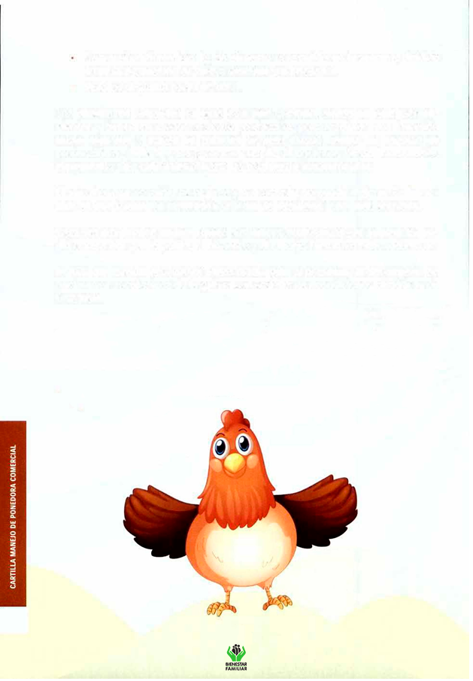Conversión alimenticia: kg de alimento consumido en la semana, dividido entre la producción de huevo semanal (en docenas).

* Peso de la gallina (cada 15 días).

Los parámetros obtenidos en jaula o en piso cambian, siendo en jaula más efi- cientes y tienen un menor costo de producción, pero requieren una inversión inicial más alta y exigen un volumen de aves mayor. Dentro del negocio de producción en jaula hay una gama muy amplia de opciones, desde las manuales elementales tipo californiano, hasta las totalmente automatizadas.

El avicultor que no mide no registra y no controla, no puede mejorar. En la me- dida en que evalúe los resultados, la toma de decisiones será más acertada.

Cada vez que finalice un lote liquide sus índices zootécnicos y la utilidad; así po- drá comprobar que la pollita, el alimento y el manejo fueron los adecuados o no.

Al final del manual encontrará varias tablas guía para evaluar el desempeño de parámetros zootécnicos de la gallina comercial en las condiciones climáticas de Colombia.

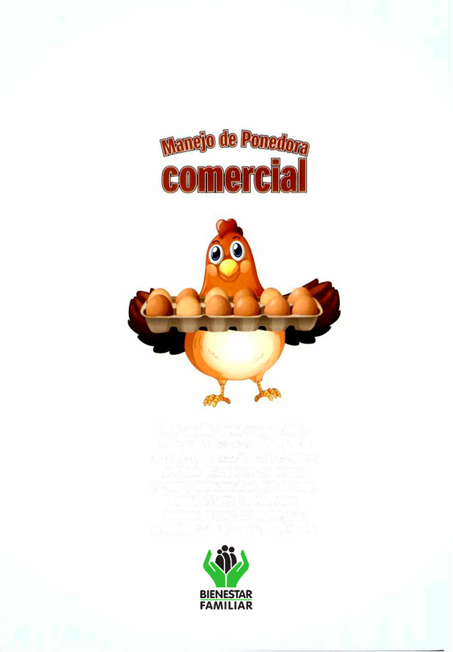

Esta cartilla tiene como objeto revisar las normas mínimas de manejo que permitan al avicultor obtener beneficios en forma segura y responsable con la salud humana y salud pública y demostrar que es un negocio amigable con el medio ambiente.